Додаток 11
до Правил надання послуг у морських портах України (пункт 86 розділу XVII)

КЛАСИФІКАЦІЯ, ВИМОГИ ДО РОЗМІЩЕННЯ ТА РОЗДІЛЕННЯ ОКРЕМИХ ВИДІВ НАВАЛЮВАЛЬНИХ ВАНТАЖІВ

І. Вантажі, схильні до розрідження
1. Умови виникнення небезпеки
1.1. Вантажі групи А, що містять певну частку дрібних частинок і деяку кількість вологи, можуть розріджуватися під час перевезення, навіть якщо вони мають зчеплення і розштивовані.
Розрідження може призвести до зміщення вантажу. Це явище може бути описано таким чином:
обсяг простору між частинками зменшується в міру ущільнення вантажу внаслідок руху судна тощо;
скорочення простору між частинками вантажу призводить до збільшення тиску води в цьому просторі;
збільшення тиску води зменшує тертя між частинками вантажу, що приводить до зниження опору зрушення вантажу.
1.2. Розрідження не відбувається, коли вантаж складається з великих частинок або грудок, вода проходить через проміжки між частинками, і тиск води не зростає.
2. Вимоги до вантажів, схильних до розрідження.
2.1. Концентрати або інші вантажі, схильні до розрідження, повинні прийматися до навантаження, тільки якщо їх фактичний вміст вологи буде меншим, ніж ТМВ. Проте такі вантажі можуть бути завантажені на спеціально сконструйовані або спеціально обладнані судна, навіть якщо їх вміст вологи перевищуватиме ТМВ.
2.2. У рейсі повинні вживатися заходи щодо запобігання потраплянню рідин у вантажне приміщення з такими навалювальними вантажами.
2.3. Капітани суден повинні бути попереджені про небезпеку, пов’язану з використанням води для охолодження таких вантажів під час перебування судна в морі. Надходження води може призвести до підвищення вмісту вологи у вантажі до такої величини, за якої може настати його розрідження.

ІІ. Речовини, що мають небезпечні хімічні властивості
1.1. Загальні положення.
Навалювальні вантажі, які можуть становити хімічну небезпеку під час транспортування, за своєю хімічною природою або властивостями включено до групи B. Деякі з цих матеріалів класифікуються як небезпечні вантажі, а решта є матеріалами, небезпечними тільки під час перевезення навалом (MHB). Важливо отримати до завантаження належну та достовірну інформацію про фізичні й хімічні властивості вантажів, що надаються до перевезення навалом.
1.2. Класи небезпеки.
Клас 4.1. Легкозаймисті тверді речовини. Матеріали цього класу − це легкозаймисті тверді та тверді матеріали, здатні викликати пожежу в результаті тертя.
Клас 4.2. Речовини, схильні до самозаймання. Матеріали цього класу − це матеріали, інші, ніж пірофорні матеріали, які в разі контакту з повітрям без підведення енергії ззовні здатні до мимовільного нагрівання.
Клас 4.3. Речовини, що виділяють легкозаймисті гази в разі контакту з водою. Матеріали цього класу − це тверді речовини, які внаслідок взаємодії з водою здатні самозайматися або виділяти займисті гази в небезпечних кількостях.
Клас 5.1. Речовини, що окислюють. Матеріали цього класу − це матеріали, самі по собі не обов’язково горючі, але можуть, зазвичай шляхом виділення кисню, викликати або сприяти та підтримувати горіння інших матеріалів.
Клас 6.1. Токсичні речовини. Матеріали цього класу − це матеріали, здатні призвести до смерті чи серйозних травм або завдати шкоди здоров’ю людини в разі ковтання, вдихання або потрапляння на шкіру.
Клас 7. Радіоактивні матеріали. Матеріалами цього класу − це будь-які матеріали, що містять радіонукліди, у яких концентрація активності, а також повна активність вантажу перевищують значення, вказані в пп. 2.7.7.2.1−2.7.7.2.6 IMDG Code.
Клас 8. Корозійні речовини. Матеріали цього класу − це матеріали, які в результаті хімічного впливу викликають серйозні пошкодження в разі контакту з живою тканиною або суттєво пошкоджують чи навіть спричиняють руйнування інших вантажів або транспортних засобів.
Клас 9. Інші небезпечні речовини і вироби. Матеріали цього класу − це матеріали та вироби, які під час перевезення становлять небезпеку, не охоплену перерахованими вище класами.

ІІІ. Матеріали небезпечні при транспортуванні тільки навалом (MHB)
1. Загальні положення.
1.1. МНВ – це матеріали, які становлять хімічну небезпеку під час перевезення навалом, інші матеріали, ніж ті, що класифіковані в IMDG Code як небезпечні вантажі в упаковках. Перевезення цих речовин навалом становить значний ризик і потребує вжиття спеціальних запобіжних заходів.
1.2. Якщо матеріал має одну або кілька хімічних небезпек, він класифікується як MHB. Для випробувань повинні братися представницькі зразки вантажу, який підлягає перевезенню. Зразки повинні відбиратися на глибині від 200 до 360 мм від поверхні через інтервали завдовжки 3 м по всій довжині штабеля.
1.3. Матеріал також може бути класифікований як MHB за аналогією з подібними вантажами, що мають відомі небезпечні властивості, або на підставі даних про аварії.
1.4. У розділі «клас» таблиці «Характеристики» для MHB повинно вказуватися умовне скорочення опису вантажу, класифікованого як MHB.
Якщо матеріал має одну чи кілька хімічних небезпек, як визначено нижче, посилання для кожної небезпеки повинно бути включено до розділу «Клас».

Короткий опис умовних скорочень
Хімічна небезпека | Посилання на позначення
Легкозаймисті тверді речовини | CB
Речовини, схильні до самозаймання | SH
Речовини, що виділяють легкозаймисті гази внаслідок взаємодії з водою | WF
Речовини, що виділяють токсичний газ унаслідок взаємодії з водою | WT
Токсичні тверді речовини | TX
Корозійні тверді речовини | CR
Інші небезпеки | OH

2. Легкозаймисті тверді МНВ (СВ).
2.1. СВ – це матеріали, які легко займаються або легко загоряються під час перевезення навалом та не відповідають установленим критеріям для включення до класу 4.1.
2.2. Порошки, гранульовані чи пастоподібні матеріали повинні бути класифіковані як МНВ, якщо час їх горіння становить менше ніж 2 хвилини в одному чи кількох випробуваннях, які проводилися відповідно до попереднього перевірного випробовування, описаного в Керівництві з випробувань і критеріїв Організації Об’єднаних Націй, частина III, 33.2.1.4.3.1. Порошки металів або металевих сплавів класифікуються як МНВ, якщо вони можуть загоратися і реакція поширюється на всю довжину зразка не більше ніж за 20 хвилин. Довжина випробувального зразка в попередньому перевірному випробовуванні становить 200 мм. Підсумок цього підходу наведено в таблиці нижче:

Твердий вантаж | Клас небезпеки 4.1, PG III  Час горіння, довжина зразка горіння | МНВ  Час горіння, довжина зразка горіння
Порошок металу | понад 5 хвилин, але не більше ніж 10 хвилин, 250 мм | <20 хвилин, 200 мм
Твердий матеріал | <45 секунд, 100 мм | <2 хвилини, 200 мм

3. Тверді матеріали, що самонагріваються МНВ (БН).
3.1. БН – це матеріали, що самонагріваються під час перевезення навалом та не відповідають установленим критеріям для включення до клас 4.2.
3.2. Речовина класифікується як МНВ, якщо під час випробування, проведеного відповідно до методу випробувань, зазначеного в Керівництві з випробувань та критеріїв Організації Об’єднаних Націй, частина III, пункт 33.3.1.6, температура випробувального зразка підвищується більше ніж на 10°С у разі використання кубічного зразка з довжиною ребра 100 мм при температурі 140°С та 100°С. Наведена нижче схема ілюструє процедуру випробувань.
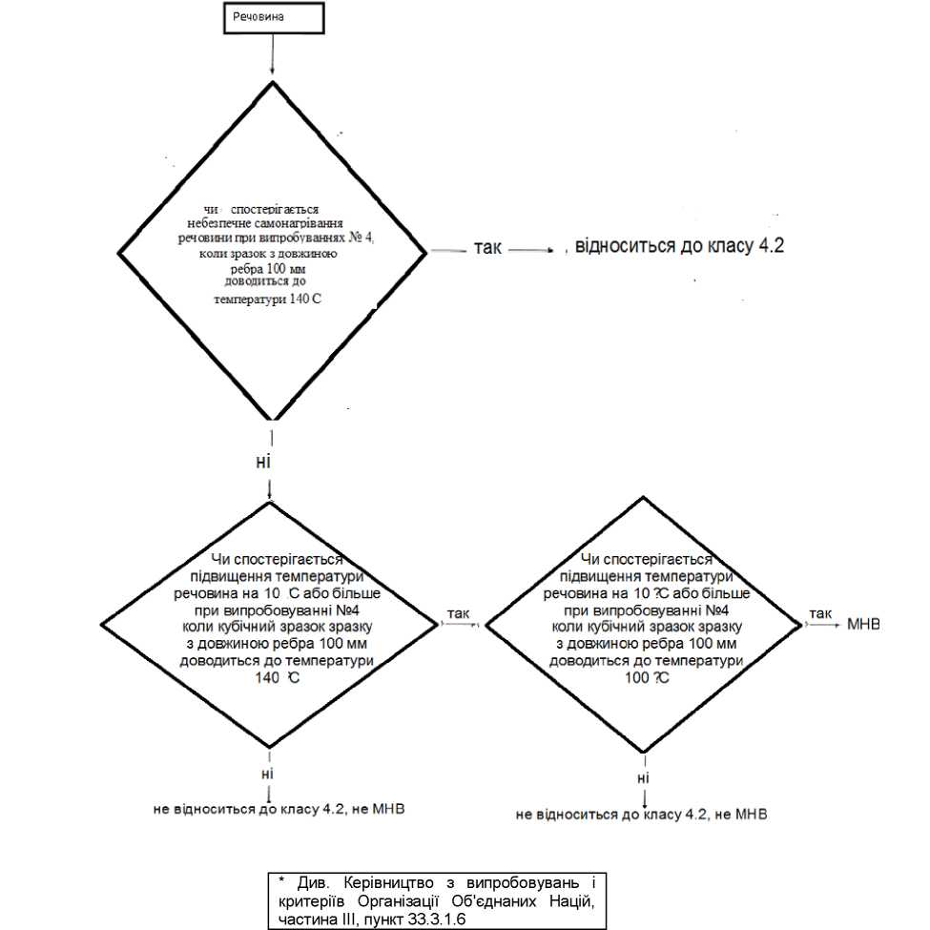

3.3. Матеріал також класифікується як MHB, якщо спостерігається підвищення температури на 10°С або більше порівняно з температурою навколишнього середовища протягом будь-якого періоду випробовування, виконаного відповідно до методу випробувань, описаного в Керівництві з випробовувань і критеріїв Організації Об’єднаних Націй, частина III, пункт 33.4.1.4.3.5. Під час проведення цього випробування температура зразка підлягає постійному вимірюванню протягом 48 годин. Якщо в кінці 48-годинного періоду температура зростає, період випробувань має бути продовжено відповідно до методу випробування.
4. Тверді матеріали, що утворюють займисті гази внаслідок взаємодії з водою, MHB (WF).
4.1. WF – це матеріали, які виділяють займисті гази в разі контакту з водою під час перевезення навалом та не відповідають установленим критеріям для включення до класу 4.3.
4.2. Матеріал класифікується як МНВ, якщо класифікується випробувань, проведених відповідно до методу випробувань, наведеного в Керівництві з випробовувань і критеріїв Організації Об’єднаних Націй, частина III, пункт 33.4.1, показник інтенсивності виділення займистого газу перевищує нуль. Під час проведення цього випробування інтенсивність виділення газу повинна розраховуватися протягом 48 годин з інтервалом тривалістю одна година. Якщо наприкінці 48-годинного періоду інтенсивність виділення газу зростає, строк випробування підлягає продовженню відповідно до методу випробування.
5. Тверді матеріали, що утворюють токсичний газ у разі взаємодії з водою MHB (WT).
5.1. WT – це матеріали, які під час перевезення навалом виділяють токсичні гази в разі контакту з водою.
5.2. Матеріал класифікується як МНВ, якщо за результатами випробувань, проведених відповідно до методу випробувань, наведеного в Керівництві з випробовувань і критеріїв Організації Об’єднаних Націй, частина III, пункт 33.4.1, показник інтенсивності виділення токсичного газу перевищує нуль. Інтенсивність виділення токсичного газу вимірюється з використанням тієї самої процедури випробувань, як і для виділення займистих газів, як зазначено в методі випробування. Під час виконання цього випробування інтенсивність виділення газу повинна розраховуватися протягом 48 годин з інтервалом тривалістю одна година. Якщо наприкінці 48-годинного періоду інтенсивність виділення газу зростає, строк випробування підлягає продовженню відповідно до методу випробування.
5.3. Збирання газу має здійснюватися протягом зазначеного у пункті 5.2 цього додатку випробувального періоду. При цьому проводиться хімічний аналіз газу, а також його випробовування на токсичність, якщо газ невідомий і немає жодних даних про його інгаляційну токсичність. Якщо газ відомий, інгаляційна токсичність газу повинна оцінюватися на основі всієї наявної інформації, у тому числі результатів випробовування для отримання даних щодо небезпеки. Токсичні гази − це гази, що виявляють гостру токсичність у разі вдихання (ЛК₅₀) 20 000 ppmV або нижче, або 20 мг/л протягом 4-годинного випробування.
6. Токсичні тверді MHB (TX).
6.1. ТХ – це матеріали, які мають токсичні наслідки для людини в разі вдихання або контакту зі шкірою під час завантаження, вивантаження або перевезення навалом і не відповідають установленим критеріям для включення до класу 6.1.
6.2. Матеріал класифікується як MHB відповідно до критеріїв, викладених у частині 3 СГС:
вантажі, що утворюють пил з гострою інгаляційною токсичністю (LC₅₀) 1−5 мг/л протягом 4 годин випробувань (СГС пил із гострою токсичністю, клас 4);
вантажі, що утворюють пил, з інгаляційною токсичністю, що дорівнює або менше ніж 1 мг/літр/4 год (СГС, пил, що має специфічну вибіркову інгаляційну токсичність для окремого органу в разі однократного впливу, клас 1) або менше ніж 0,02 мг/л / 6 годин/на добу (СГС, пил, що має специфічну вибіркову інгаляційну токсичність для окремого органу в разі багатократного впливу, клас 1);
вантажі, що мають гостру токсичність у разі контакту зі шкірою (LD50) в межах 1 000−2 000 мг/кг (СГС, гостра токсичність у разі контакту зі шкірою, клас 4);
вантажі, що виявляють токсичність у разі контакту зі шкірою, що дорівнює або нижче ніж 1 000 мг (СГС, специфічна вибіркова токсичність для окремого органу в разі контакту зі шкірою за однократного впливу, клас 1) або менше ніж 20 мг/кг ваги тіла під час випробувань протягом 90 днів (СГС, специфічна вибіркова токсичність для окремого органу в разі контакті зі шкірою за багатократного впливу, клас 1);
вантажі, що виявляють канцерогенність (СГС, класи 1A і 1B), мутагенність (СГС, класи 1A і 1B) або репродуктивну токсичність (СГС, категорії 1A і 1B).
7. Їдкі/корозійні тверді MHB (CR).
7.1. CR – це матеріали, які викликають роз’їдання шкіри, очей чи корозію металів або є респіраторними сенсибілізаторами та не відповідають установленим критеріям для включення до класу 8.
7.2. Матеріал класифікується як MHB відповідно до критеріїв, викладених у частині 3 СГС:
вантажі, які є респіраторними сенсибілізаторами (СГС, клас 1, респіраторна сенсибілізація);
вантажі, що викликають подразнення шкіри із середнім значенням 2,3 або вище для еритеми/струпа або набряків (СГС, клас 2, роз’їдання/подразнення шкіри);
вантажі, що викликають подразнення очей із середнім значенням 1 або більше для помутніння роговиці, або 2 для почервоніння очей/набряків кон’юнктиви (СГС, клас 1 або серйозні пошкодження очей, клас 2А).
7.3 Матеріал класифікується як MHB, якщо швидкість корозії сталевих або алюмінієвих поверхонь становить від 4 до 6,25 мм на рік при температурі випробувань 55°С у разі випробування на обох матеріалах. Для випробування сталі повинна використовуватися сталь типу S235JR + CR (1.0037 або St 37-2), S275J2G3 + CR (1.0144 або St 44-3), ISO 3574: 1999, уніфікованих систем нумерації (UNS) G10200 або SAE 1020, а для тестування алюмінію повинні використовуватися неплаковані типи 7075-T6 або AZ5GU T6. Прийнятне випробовування визначається в Керівництві з випробовувань і критеріїв Організації Об’єднаних Націй, розділ III, розділ 37. Під час випробування зразок повинен містити щонайменше 10% вологи за масою. Якщо представницький зразок вантажу не містить понад 10% вологи за масою, до зразка додається вода.

IV. Вимоги до розміщення і розділення
1. Загальні вимоги.
1.1. Потенційна небезпека вантажів групи B, на які поширюється класифікація, наведена в пункті 1.2 розділу 2 цього додатка, вимагає розділення несумісних вантажів. Під час розділення повинні братися до уваги будь-які ідентифіковані додаткові види небезпеки.
1.2. На додаток до загальних вимог щодо розділення між класами може виникнути потреба відокремити конкретну речовину від інших. У разі розділення від легкозаймистих речовин ця вимога не застосовується до пакувального матеріалу, матеріалу перекриттів або сепараційного матеріалу, у цьому випадку використання таких матеріалів має бути мінімізовано.
1.3. З метою розділення несумісних речовин слова «ТРЮМ» і «ВІДСІК» означають вантажне приміщення, огороджене сталевими переборками або обшивкою і сталевими палубами. Обмежувальні конструкції такого приміщення повинні бути вогнестійкими і водонепроникними.
1.4. Під час перевезення двох або більше різних навалювальних вантажів групи В повинні виконуватися вимоги до розділення відповідно до пункту 4 цього розділу.
1.5. Під час перевезення різних марок одного і того самого навалювального вантажу в одному і тому самому вантажному приміщенні найсуворіші вимоги щодо розміщення та розділення, які застосовуються до будь-якої з цих марок, повинні застосовуватися до всіх марок.
1.6. Під час перевезення навалювальних вантажів групи В і небезпечних вантажів в упакованому вигляді повинні виконуватися вимоги щодо розділення відповідно до пункту 3 цього розділу.
1.7. Несумісні матеріали не повинні перевантажуватися одночасно. Після завершення завантаження одного вантажу кришки люків кожного вантажного приміщення має бути закрито, а палуби очищено від залишків перед завантаженням іншого матеріалу. Такі самі процедури повинні виконуватися під час вивантаження.
1.8. Для запобігання забрудненню всі харчові продукти повинні бути укладені:
«окремо від» речовин, позначених як токсичні;
«через один відсік або трюм від» усіх інфекційних речовин;
«окремо від» радіоактивних матеріалів;
«на відстані від» корозійних речовин.
1.9. Матеріали, які можуть виділяти токсичні гази в кількості, достатній для заподіяння шкоди здоров’ю людини, не повинні розміщуватися у вантажних приміщеннях, з яких такі гази можуть проникати до житлових приміщень або систем вентиляції, сполучених із житловими приміщеннями.
1.10. Матеріали, які можуть спричинити пошкодження живої тканини людини або становлять корозійну небезпеку для конструкції судна, повинні завантажуватися тільки після вжиття запобіжних і захисних заходів.
1.11. Після вивантаження токсичних або окислювальних вантажів приміщення, які використовувалися для їх перевезення, підлягають перевірці на забруднення перед використанням їх для перевезення інших вантажів. Забруднені приміщення повинні бути належним чином очищені та оглянуті перед використанням їх для перевезення інших вантажів.
1.12. Після завершення вивантаження проводиться перевірка вантажного приміщення на наявність залишків вантажів, які підлягають видаленню до того, як судно буде подано для завантаження інших вантажів.
1.13. Якщо вантаж потребує відкриття люків у разі виникнення аварійної ситуації, ці люки повинні бути вільними для безперешкодного їх відкриття в будь-який момент.
2. Спеціальні вимоги.
2.1. Матеріали класів 4.1, 4.2 і 4.3.
2.1.1. Матеріали цих класів повинні зберігатися в максимально сухому і прохолодному стані та повинні укладатися «на відстані від» будь-яких джерел тепла або займання, якщо інше не передбачено цими Правилами.
2.1.2. Електрообладнання та кабелі повинні утримуватися в належному стані та бути належним чином захищені від короткого замикання й іскроутворення. Якщо для розділення вантажу потрібна переборка, то отвори в ній для кабелів і трубопроводів повинні бути загерметизовані з метою запобігання проникненню газів і парів.
2.1.3. Вантажі, здатні виділяти гази, які можуть утворювати вибухонебезпечну суміш із повітрям, повинні розміщуватися в приміщенні, обладнаному механічною вентиляцією.
2.1.4. У небезпечних місцях судна має бути введено заборону куріння і вивішено написи «НЕ ПАЛИТИ».
2.2. Матеріали класу 5.1.
2.2.1. Вантажі цього класу повинні утримуватися в максимально холодному і сухому стані та розміщуватися «на відстані від» усіх джерел тепла або займання, якщо інше не передбачено цими Правилами. Вони повинні також розміщуватися «окремо від» інших горючих матеріалів.
2.2.2. Перед завантаженням вантажів цього класу особливої уваги потребує очищення вантажних приміщень, до яких ці вантажі будуть завантажуватися. Для вантажів цього класу повинні використовуватися негорючі кріпильні та захисні матеріали, використання сухих дерев’яних підстилкових і сепараційних матеріалів має бути зведено до мінімуму.
2.2.3. Для запобігання проникненню окиснювальних матеріалів до інших вантажних приміщень, лляла та інших приміщень, у яких можуть міститися горючі матеріали, має бути вжито відповідних заходів.
2.3. Матеріали класу 7.
Вантажні приміщення, які використовуються для перевезення матеріалів із низькою питомою активністю (НПА-1) та об’єктів із поверхневим радіоактивним забрудненням (800-1), перед використанням для перевезення інших вантажів підлягають обов’язковій дезактивації, яку проводить кваліфікована особа, щоб нефіксоване забруднення будь-якої поверхні усередненою площею 300 см² не перевищувало таких рівнів:
4 Bq/cм² (10-4 μCi /cм²) для джерел бета- і гамма-випромінювання та джерел низькотоксичного альфа-випромінювання; природного урану; природного торію; урану-235 або урану-238; торію-232; торію- 228 і торію-230, коли вони містяться в рудах, фізичних чи хімічних концентратах; радіонуклідів з напіврозпадом менше ніж 10 днів;
0,4 Bq/cм² (10-4 μCi/cм²) для всіх інших джерел альфа-випромінювання.
2.4. Матеріали класу 8 або матеріали з подібними властивостями.
2.4.1. Ці вантажі повинні утримуватися в максимально сухому стані.
2.4.2. Перед завантаженням цих вантажів особливої уваги потребує очищення вантажних приміщень, до яких вони будуть завантажуватися, а також сухість таких приміщень.
2.4.3. Для запобігання потраплянню цих матеріалів до інших вантажних приміщень, лляла, шахти і між дошками перекриття має бути вжито відповідних заходів.
2.4.4. Особливої уваги потребує очищення вантажних приміщень після вивантаження цих вантажів, оскільки їх залишки можуть спричинити небезпечну корозію суднових конструкцій. У разі потреби може бути застосовано промивання вантажних приміщень із шланга з їх подальшим ретельним просушуванням.
3. Розділення речовин, які перевозяться навалом та мають небезпечні хімічні властивості, і небезпечних вантажів в упаковці.
3.1. Розділення навалювальних вантажів групи В і небезпечних вантажів в упаковці повинно відповідати вимогам, зазначеним у нижченаведеній таблиці, якщо в цьому розділі або в окремих картках не встановлено інше. Додаткові вимоги щодо розміщення та розділення небезпечних вантажів в упаковці містяться в Переліку небезпечних вантажів в IMDG Code.

Речовини навалом, класифікуються як небезпечні речовини | Небезпечні речовини в упаковці
 | 1.1  1.2  1.5 | 1.3 | 1.4 | 2.1 | 2.2  2.3 | 3 | 4.1 | 4.2 | 4.3 | 5.1 | 5.2 | 6.1 | 6.2 | 7 | 8 | 9
Займисті тверді речовини (4.1) | 4 | 3 | 2 | 2 | 2 | 2 | Х | 1 | Х | 1 | 2 | Х | 3 | 2 | 1 | Х
Речовини, схильні до самозаймання (4.2) | 4 | 3 | 2 | 2 | 2 | 2 | 1 | Х | 1 | 2 | 2 | 1 | 3 | 2 | 1 | Х
Речовини, які в разі взаємодії з водою виділяють займисті гази (4.3) | 4 | 4 | 2 | 1 | Х | 2 | Х | 1 | Х | 2 | 2 | Х | 3 | 2 | 1 | Х
Окислювальні речовини (агенти ) (5.1) | 4 | 4 | 2 | 2 | Х | 2 | 1 | 2 | 2 | Х | 2 | 1 | 3 | 1 | 2 | Х
Отруйні (токсичні) речовини | 2 | 2 | Х | Х | Х | Х | Х | 1 | Х | 1 | 1 | Х | 1 | Х | Х | Х
Радіоактивні речовини (7) | 2 | 2 | 2 | 2 | 2 | 2 | 2 | 2 | 2 | 1 | 2 | Х | 3 | Х | 2 | Х
Інші небезпечні речовини та предмети (9 | Х | Х | Х | Х | Х | Х | Х | Х | Х | Х | Х | Х | Х | Х | Х | Х
Речовини, небезпечні тільки під час перевезення навалом (ВОН) | Х | Х | Х | Х | Х | Х | Х | Х | Х | Х | Х | Х | 3 | Х | Х | Х

Цифри відповідають таким умовам розділення:
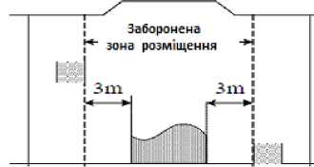
1 «на відстані від» − ефективне розділення − розділення, коли несумісні матеріали не можуть небезпечно взаємодіяти в разі аварії, але можуть перевозитися в одному й тому самому трюмі чи відсіку або на палубі, якщо забезпечено горизонтальне розділення завширшки не менше ніж 3 м із вертикальною проекцією;
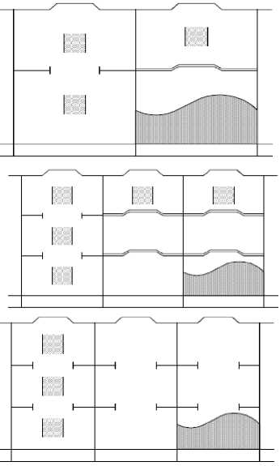
2 «окремо від» − розділення шляхом укладання під палубою в різних трюмах. Якщо проміжна палуба є вогнестійкою і водонепроникною, допускається вертикальне розділення вантажів, тобто укладання їх у різних відсіках;
3 «через один відсік або трюм від» − розділення або по вертикалі, або по горизонталі. Якщо палуби не є вогнестійкими і водонепроникними, то допускається тільки поздовжнє розділення через один проміжний відсік;
4 «поздовжнє розділення через один проміжний відсік або трюм від» − розділення тільки по вертикалі не відповідає цій вимозі.

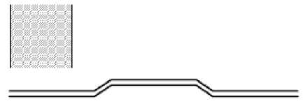
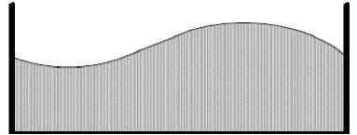
Х − розділення, якщо потрібно, зазначено в переліку небезпечних вантажів IMDG Code або індивідуальних картках.

Умовні позначення:

навалювальний вантаж, який підлягає завантаженню;

вогнестійка і водонепроникна палуба.

ПРИМІТКА. Вертикальні лінії позначають поперечні водонепроникні перегородки між вантажними приміщеннями.

4. Розділення навалювальних вантажів, що мають небезпечні хімічні властивості.
4.1. Розділення навалювальних вантажів, що мають небезпечні хімічні властивості, повинно відповідати вимогам, зазначеним у нижченаведеній таблиці, якщо в цьому розділі або в індивідуальних картках для вантажів групи В не передбачено інше:

Навалювальні вантажі
 | Клас | 4.1 | 4.2 | 4.3 | 5.1 | 6.1 | 7 | 8 | 9 | МНВ
Легкозаймисті тверді речовини | 4.1 | X
Самозаймисті речовини | 4.2 | 2 | X
Речовини, що виділяють займисті гази в разі взаємодії з водою | 4.3 | 3 | 3 | X
Окислювальні речовини | 5.1 | 3 | 3 | 3 | X
Токсичні речовини | 6.1 | X | X | X | 2 | X
Радіоактивні матеріали | 7 | 2 | 2 | 2 | 2 | 2 | X
Їдкі та/або корозійні речовини | 8 | 2 | 2 | 2 | 2 | X | 2 | X
Інші небезпечні речовини та вироби | 9 | X | X | X | X | X | 2 | X | X
Речовини, небезпечні лише в разі перевезення навалом (МНВ) | МНВ | X | X | X | X | X | 2 | X | X | X

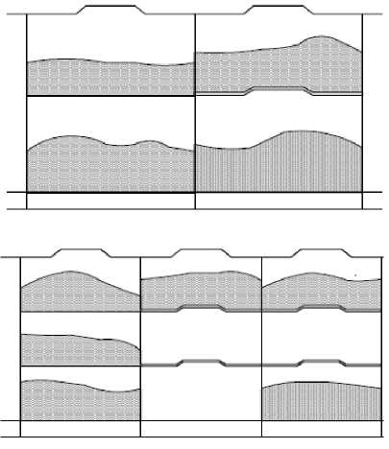
Цифри відповідають таким умовам поділу:
2 «окремо від» − укладання під палубою в різних трюмах. Якщо проміжна палуба є вогнестійкою і водонепроникною, то допускається вертикальне розділення вантажів, тобто укладання їх у різних відсіках;
3 «через один відсік або трюм від» − розділення або по вертикалі, або по горизонталі. Якщо палуби не є вогнестійкими і водонепроникними, то допускається тільки поздовжнє розділення через один проміжний відсік.

Х − належне розділення вантажів, якщо потрібно, зазначено в індивідуальних картках.
Умовні позначення:
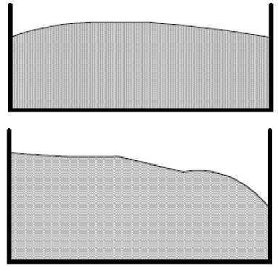
навалювальний вантаж, який підлягає завантаженню;

несумісні навалювальні вантажі;

вогнестійка і водонепроникна палуба.

ПРИМІТКА. Вертикальні лінії позначають поперечні водонепроникні перегородки між вантажними приміщеннями.

__________________________

